河北省工业和信息化厅

河北省工业和信息化厅
关于举办第十一届“创客中国”河北省中小企业
创新创业大赛的通知

各市(含定州、辛集市)工业和信息化局，雄安新区工信科技数 据局，各相关单位：
按照工业和信息化部信息中心《关于举办第十一届“创客中 国”中小企业创新创业大赛的通知》要求，省厅决定举办第十一届 “创客中国”河北省中小企业创新创业大赛。现将有关事项通知如 下：
一、大赛名称
第十一届“创客中国”河北省中小企业创新创业大赛
二、大赛主旨
围绕产业链，部署创新链，配置资金链，培育人才链
三、大赛目的
激发创新潜力，集聚创业资源，营造创新创业氛围，打造为 中小企业和创客提供交流展示、项目孵化、产融对接、协同创新 的平台，健全优质中小企业主动发现机制，推动企业开展原始创

新和关键核心技术攻关，因地制宜培育新质生产力，服务新型工 业化建设，助力构建全省现代化产业体系。
四 、组织机构
主办单位：河北省工业和信息化厅
协办单位：各市(含定州、辛集市)工业和信息化局，雄安 新区工信科技数据局，省中小企业发展促进中心
承办单位：第三方机构
大赛设立组委会，由厅领导担任组委会主任，成员由厅中小 企业处、省中小企业发展促进中心人员组成。组委会下设秘书处， 由厅中小企业处、省中小企业发展促进中心和承办机构人员组成， 负责统筹推进大赛组织工作。
五、报名时间
参赛主体网络报名时间为即日起至7月20日(报名须知见 附件1),大赛不向参赛者收取任何费用。
六 、参赛条件
( 一 )企业组
1.在中国境内注册，符合《中小企业划型标准规定》的 中小微企业；
2.参赛项目已进入市场，具有良好发展潜力；
3.拥有自主知识产权且无产权纠纷，参赛项目知识产权 须隶属于报名企业；
4.企业无严重失信记录。

(二)创业组
1.包括初创企业或创客团队：
(1)初创企业：注册时间不满2年的中小微企业(工 商注册日期在2024年1月1日(含)之后注册);
(2)创客团队：遵纪守法的创业团队、个人、高校、 科研院所团队，同一人员不得作为多个团队核心成员参赛。 其中获奖证书中体现团队核心成员数量原则上不超过7人。
2.参赛项目的创意、产品、技术及相关知识产权归属初 创企业或创客团队核心成员，与其他单位或个人无知识产权 纠纷；
3.初创企业存在严重失信记录、创客团队成员被列为失 信名单的不得参赛。
七、赛事安排
(一)启动仪式。采用线上+线下相结合的方式举办大赛启动 仪式，营造创新创业氛围。
(二)宣讲动员。宣讲采用线上线下相结合的方式，组织参 赛企业和创客参加，提升中小微企业、创客团队参与度。
(三)初赛评审。对申报的项目进行初赛评审，确定进入省 级决赛的项目名单。
(四)决赛路演。比赛采用“路演+答辩+当场亮分”的方式进 行，按得分高低产生获奖项目，并当场公布获奖结果。
(五)参加国赛。推荐我省优秀获奖项目参加全国总决赛。

八 、奖励激励
(一)奖励获奖项目。 省级决赛设置一、二、三等奖若干， 颁发奖金和证书，同时设置优胜奖(颁发证书)和优秀组织单位， 对获奖项目择优推荐参加全国大赛。
(二)项目宣传推介。通过“创客中国”国家创新创业公共 服务平台、中国国际中小企业博览会、省内主流媒体等渠道，对 优秀参赛项目和成果进行宣传展示和推介。
(三)促进融通对接。组织线上线下需求对接、产融对接等 活动，向投资基金、创业投资机构、银行金融机构等推荐，集聚 带动各类投融资机构为参赛企业提供多元化服务。
(四)支持创新发展。“创客中国”全国500强、50强企业在 申报专精特新中小企业、推荐申报专精特新“小巨人”企业时，在 同等条件下予以优先支持。
九、有关要求
(一)强化组织领导。请各市、雄安新区工业和信息化主管 部门高度重视，围绕大赛主旨，大力营造创新创业浓厚氛围，做 好本地区宣传动员、资料审核、资源对接、组织创新项目参赛等 工作。请中小企业服务机构、有关单位积极参与，做好大赛的支 撑服务工作。
(二)严格评审规则。发现参赛项目有侵权或抄袭的情况， 取消其参赛资格，收回其所获奖项，由参赛者承担一切法律责任。 同一项目近两年内已参加省级及以上赛事并获奖且未有变化的，

不再组织报名参赛。
(三)及时报送材料。请各市、雄安新区工业和信息化主管 部门于6月22日前将此项工作的联系人信息表(附件3),发送
邮箱hbdasai@126.com 。7月25日前，将报名项目登记表(附件2)
及纸质材料报送省工业和信息化厅。
联系电话：0311-87802550
技术支持：13303010803

附件：1.大赛注册报名须知
2.报名项目登记表
3.联络人信息表

河北省工业和信息化厅
2026年6月18日

附件1
大赛注册报名须知

一、注册报名流程

大赛注册报名流程

参赛者和对接服务机构均通过网络注册报名。
1.进入大赛官网，网址：htps://www.cnmaker.org.cn。
2.首次注册用户，点击“欢迎注册”。根据提示填写并完 善信息，通过实名认证。
3.已注册用户，点击“登录”进入“用户中心”,其中企 业用户点击界面右上角信息补录按钮，完善企业发展情况。
4.进入用户中心，点击报名参赛，发布项目，进行项目 填报。项目审核通过后，确认报名成功。
5.服务机构点击“对接服务报名”,选择参加对接活动、 成为大赛评委、发布对接需求等。
(报名流程图如下)
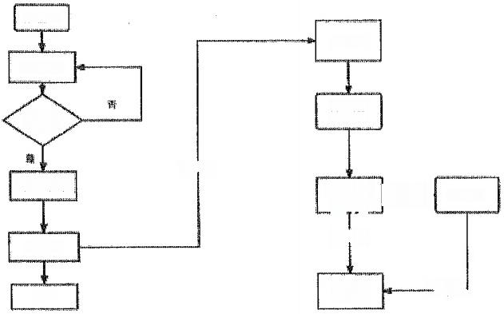
财老注图
阳卢中心
葫人手机警

8 外 盆 薪零菌照

热预督量
璃该的慎息
蟾教以

渡酬应功

热装
鼎法场日 布发高口登 服者警
核通过
轴 址 过
解 莲过 凭成 鞭
婷特审城
不

二、统一报送材料
网上报名审核通过后，参赛者将项目报名登记表(附件2)和 网上申报内容纸质件(企业盖章、创客团队签字)提供给各市工 信局，请各市做好审查收集工作，统一报送省工业和信息化厅。

项目报名登记表
年 月 日

项目名称
企业名称 |  |  |  |  |  | 创客团队
地址 |  | 市 县(区)
负责人 |  |  | 手机 |  |  |  | 邮箱
入驻园区 是 否 |  |  |  | 园区名称
入驻小微基地 是 否 |  |  |  | 基地名称
国家“专精特新”小巨人企业 是 否
省级“专精特新”企业 是 否 |  |  |  |  |  |  | “专精特新”入库培育企业 是 否
申报项目获得专利数：发明专利 实用新型专利
外观设计专利 软件著作 其他
融资需求 是 否 |  |  | 拟融资金 |  | 万元 |  | 资金用途
技术对接 是 否 |  |  | 对接内容
检验检测 是 否 |  |  | 检测类型
工业设计 是 否 |  |  | 外 观 |  |  |  | 技 术
其他(可文字表述)

联络人信息表

姓名 | 性别 | 单位名称 | 职务 | 固定电话 | 手机

